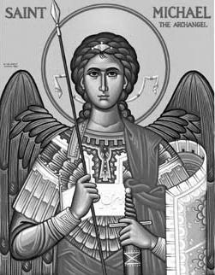

Rímskokatolícka Cirkev

Farnosť

Sv. Michala Archanjela

tel.: 032 – 779 41 76 e-mail: farnost.pobedim@abu.sk

Farské oznamy pre Pobedim
29. novembra – 5. decembra 2021
Po | Féria
Ut | Sv. Ondrej |  | za farníkov
St | Féria |  | na úmysel
Št | Féria |  | + Rudolf a Jozefa Žitnanskí a starí rodičia z oboch strán
Pi | Sv. František Xaverský |  | + František Balcerčík, manželka Anna, syn a zať (396)
So | Sv. Barbora |  | + Ján Dudík a brat Jozef (370)
Ne | 2. adventná nedeľa |  | za zdravie a Božiu pomoc pre rodinu (372)  + Jozef Feranec, manželka Jozefína a rodičia z oboch strán (226)

- Upratovanie – pozastavené.
- Intencie – Začal som zapisovať úmysly sv. omší na 1. polrok 2022. Do konca roka už nie sú voľné miesta.
- Milodar – Bohuznámi darovali na opravu kostola milodar 300€ a 100€. Veľká vďaka!
- Kvety – Kvetinovú výzdobu vo farskom kostole majú na starosti p. Oľga Klimová, Lenka Klimová, p. Gabriela Kamenská, p. Anežka Geschwandtnerová. Výzdobu robia po konzultácii so mnou. Preto prípadnú kritiku adresujte iba mne.
- COVID – Až do odvolania sú verejné sv. omše zakázané. Sv. omše budem sláviť sám bez účasti ľudí na úmysly podľa oznamov. Spoveď a Sv. prijímanie nemôžu byť hromadné. Tieto sviatosti možno prijať iba individuálne po dohode s kňazom. Chorých (okrem súrnych prípadov) navštívim až po zlepšení situácie.

JCLic. Ľuboš Tvrdý, farár

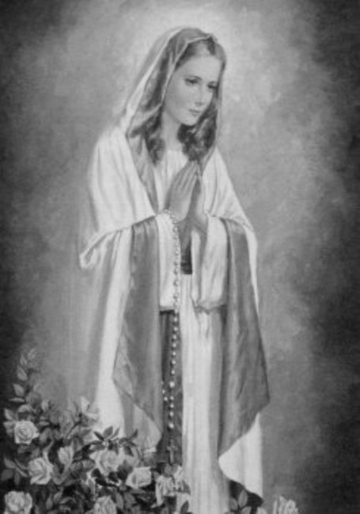

Rímskokatolícka Cirkev

Farnosť

Sv. Michala Archanjela

tel.: 032 – 779 41 76 e-mail: farnost.pobedim@abu.sk

Farské oznamy pre Bašovce
29. novembra – 5. decembra 2021

Po | Féria
Ut | Sv. Ondrej |  | + Ján Vavrinec a rodičia z oboch strán
St | Féria
Št | Féria
Pi | Sv. František Xaverský
So | Sv. Barbora |  | + Anton Dekan a manželka Anna (121)
Ne | 2. adventná nedeľa |  | + Božena Dekanová (121)

- Intencie - Začal som zapisovať úmysly sv. omší na 1. polrok 2022. Do konca roka už nie sú voľné miesta.
- COVID – Až do odvolania sú verejné sv. omše zakázané. Sv. omše budem sláviť sám bez účasti ľudí na úmysly podľa oznamov. Spoveď a Sv. prijímanie nemôžu byť hromadné. Tieto sviatosti možno prijať iba individuálne po dohode s kňazom. Chorých (okrem súrnych prípadov) navštívim až po zlepšení situácie.

JCLic. Ľuboš Tvrdý, farár

